CANCER DE L’ESTOMAC

INTRODUCTION
- Définitions :
  - Tumeur maligne développée à partir de la paroi gastrique
  - A exclure : les métastases gastriques d’une tumeur d’autre origine et les rares envahissements par contiguïté de l’estomac
  - Type histologique : adénocarcinome (90%)
  - Importance d’Helicobacter pylori, ulcères gastriques
  - Chirurgie d’exérèse : seul traitement potentiellement curatif
- Intérêts :
  - 3ème cancer digestif en France, 2ème à Madagascar
  - 2ème cause de mortalité par cancer dans le monde
  - Mauvais pronostic : 15% de survie à 5 ans
  - Tumeurs superficielles : bon pronostic (90% à 5 ans)
- Rappels
  - Anatomique de l’estomac :
    - Taille : 25cm de long, 12 cm de large
    - Débute par le cardia, se termine par le pylore
    - Plusieurs parties : grosse tubérosité, antre pylorique, 02 courbures (petite et grande), 02 faces
    - 04 couches (muqueuse, sous-muqueuse, musculeuse, séreuse)
    - Vascularisation cercle de la petite et grande courbure
  - Extension tumorale :
    - Par contiguïté (sens longitudinal ou transversal)
    - Par voies lymphatiques :
      - Chaîne coronaire stomachique
      - Chaîne gastro-épiploïque droite et hépatique
      - Chaîne gastro-épiploïque gauche et splénique
      - À distance : ganglion de Troisier
    - Par voie sanguine à distance (métastases) : foie (90%), péritoine, poumons, ovaire (tumeur de KRUKENBERG)

DIAGNOSTIC

DIAGNOSTIC POSITIF

TDD : Cancer antro-pylorique
- CLINIQUE
  - Circonstances de découvertes : Discrètes, tardives
    - Syndrome ulcéreux atypique (ex : douleur non rythmée par le repas)
    - Altération de l’état général (amaigrissement, anorexie, anémie)
    - Complications (hémorragie digestive, perforation, sténose, métastases)
    - Syndrome paranéoplasique (phlébite, neuropathie, fièvre, acanthosis negricans : peau noire, rugueuse, crasselée siégeant au niveau des plis (cou et creux axillaires)
    - Découverte fortuite au dépistage
  - Signes physiques : souvent négatifs
    - Tumeur épigastrique dure, fixée
    - Recherche de métastases (ganglion de Troisier, ascite, masse épigastrique, gros foie, ovarienne)
- PARACLINIQUE
  - Fibroscopie digestive haute : +++
    - + biopsies multiples + anatomo-pathologie
      - -> Lésion macroscopique
        - Siège (antre pylorique +++, petite courbure, cardia, faces rarement, grande courbure, grosse tubérosité exceptionnellement)
        - Forme (bourgeonnante, ulcérée, infiltrante, linite gastrique : dure, friable, hémorragique)
        - Cancer superficiel
      - -> Lésion microscopique
        - Adénocarcinome (85%)
        - Lymphome non Hodgkinien (3 à 5%)
        - Sarcome
        - Gastro-intestinal stromal tumor (GIST)
        - Linite plastique : aspect de cellules en “bague à chaton”
  - Imagerie :
    - Transit aux hydrosolubles : signes indirects (image d’addition, de soustraction, de rigidité)
    - Bilan d’extension (scanner thoraco-abdomino-pelvien, radiographie du thorax, échographie abdominale, écho-endoscopie gastrique, coelioscopie exploratrice)
  - Biologique
    - Marqueurs tumoraux (ACE et Ca 19-9)
    - Bilan pré-opératoire (bilan nutritionnel, bilan d’hémostase, NFS, glycémie, créatininémie, ...)
  - Classification TNM

- T : Tumeur
  - T1 : atteinte du chorion muqueux et de la sous-muqueuse
  - T2 : atteinte de la musculeuse ou de la sous-séreuse
  - T3 : atteinte de la séreuse, sans invasion des structures adjacentes
  - T4 : atteinte des tructures adjacentes
- N : Ganglions
  - N0 : pas de ganglions régionaux envahis
  - N1 : 1 à 6 ganglions péri-gastriques envahis
  - N2 : 7 à 15 ganglions envahis
  - N3 : plus de 15 ganglions envahis
- M: Métastase
  - M0 : absence de métastase à distance
  - M1 : présence de métastase à distance

FORMES CLINIQUES

Formes topographiques :
  - Cancer du cardia : symptomatologie oesophagienne (dysphagie, éructation, douleur rétrosternale à la déglutition, hoquet)
  - Cancer de la grosse tubérosité : longtemps muet
  - Cancer de l’angle de la petite courbure
  - Cancer de la grande courbure
  - Cancer des faces
  - Cancer médio-gastrique : risque de sténose (comme le cancer de l’antre pylorique) : vomissements

Formes évolutives :
  - Forme sténosante : sténose antro-pylorique
    - Douleur épigastrique + vomissements
    - AEG, troubles hydro-électrolytiques
    - Clapotage à jeûn
  - Perforation (péritonite)
  - Hémorragique

DIAGNOSTIC ETIOLOGIQUE
- Facteurs environnementaux
  - Alimentation riche en sel, aliments séchés, fumés, riches en nitrate
  - Reflux biliaire duodéno-gastrique
  - Tabac, alcool
- Facteurs génétiques
  - Famille de cancéreux
  - Jumeaux homozygotes cancéreux
- Facteurs gastriques
  - Ulcère gastrique
  - Gastrites chroniques atrophiques (due H. Pylori, Maladie de Biermer)
  - Maladie de Ménétrier (gastrite hypertrophique)
  - Polypes adénomateux gastriques (tumeurs bénignes au niveau de la muqueuse gastrique)
  - Moignon de gastrectomie (antécédent de chirurgie de l’estomac -> possible cancer au bout de ~15 ans)
Gastrite atrophique -> métaplasie intestinale -> dysplasie modérée puis sévère -> cancer in-situ -> cancer invasif

DIAGNOSTIC DIFFERENTIEL
- Ulcère gastrique bénin ( épigastralgie à répétition = fibroscopie + examen anapath car hantise : cancer)
- Tumeurs bénignes (polypes, schwannome, léiomyome) donc biopsie

TRAITEMENT
Présentation du patient en Réunion de Concertation Pluridisciplinaire (RCP)
- Buts :
  - Soulager le malade
  - Enlever la tumeur
  - Assurer une bonne continuité digestive
  - Prolonger la survie du patient
- Moyens
  - Chirurgie
    - Curative
      - Gastrectomie de 4/5 (il ne reste que 1/5 supérieur de l’estomac) + anastomose gastro-jéjunale + curage ganglionnaire (un bon curage permet d’améliorer la durée de survie du patient)
      - Gastrectomie totale + anastomose oeso-jéjunale + curage ganglionnaire
    - Palliative
      - Gastro-entérostomie de dérivation (il faut faire un anastomose entre l’estomac et le jéjunum : le repas passe directement dans le jéjunum sans avoir à passer par le duodénum )ou jéjunostomie d’alimentation ( abouchement du jéjunum à la peau)
      - Gastrectomie partielle de propreté (si la tumeur est très infectée, on peut l’enlever) ou gastrectomie partielle d’hémostase
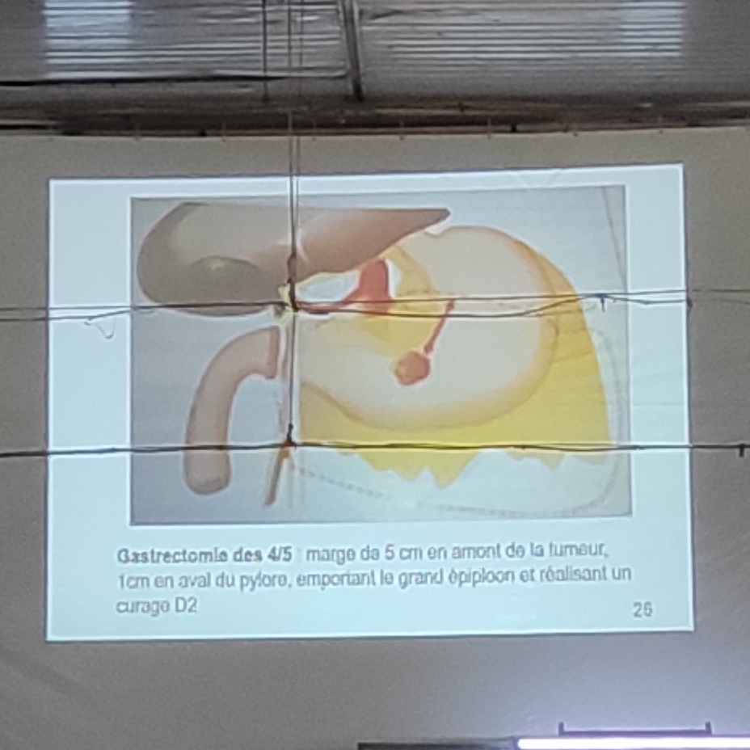
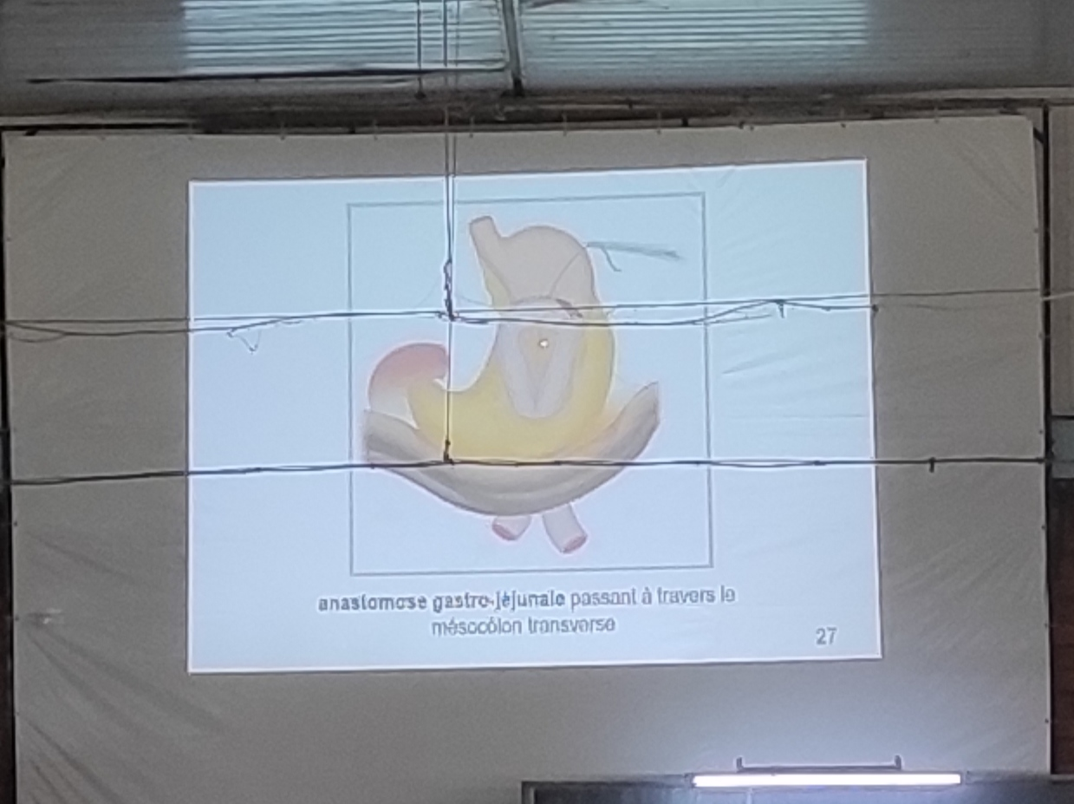
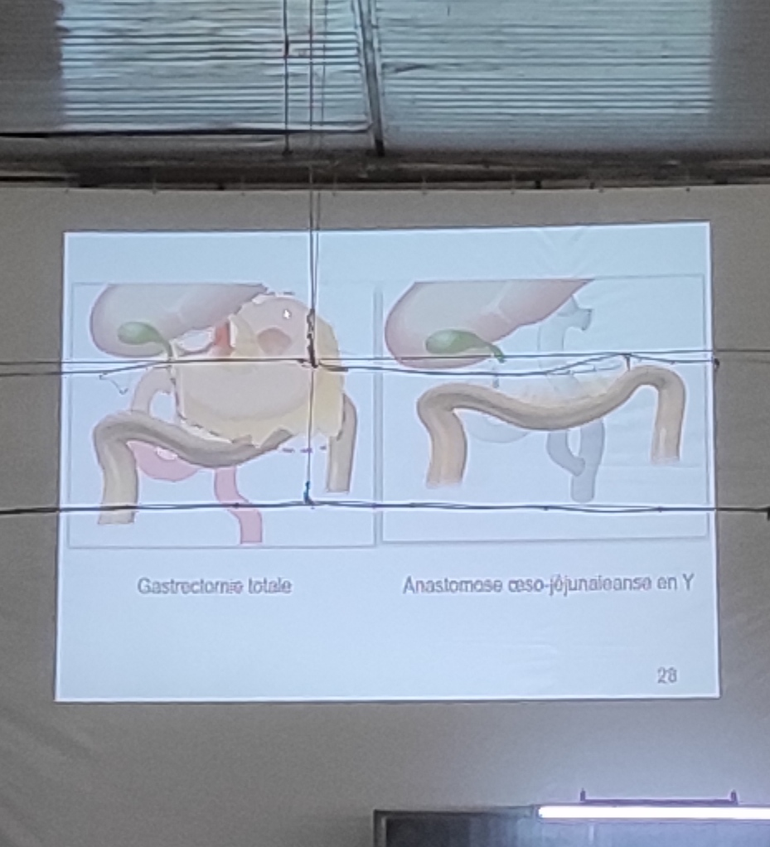
    - Chirurgie de l’estomac : 16 groupes de ganglions
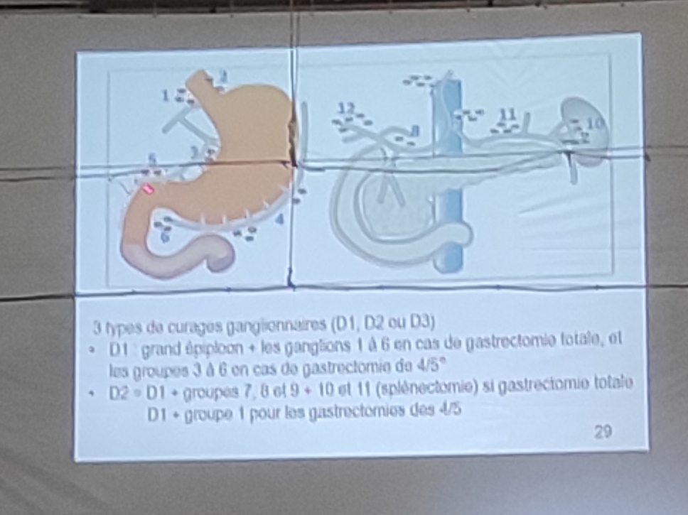
    - 13, 14, 15, 16 : derrière le pancréas
    - D1 : grand épiploon + les ganglions 1 à 6 en cas de gastrectomie totale, et les groupes 3 à 6 en cas de gastrectomie de 4/5è
    - D2 =
      - D1 + groupes 7, 8 et 9 + 10 et 11 (splénectomie) si gastrectomie totale
      - D1 + groupe 1 pour les gastrectomies des 4/5è
    - D3 : il faut enlever les autres ganglions derrière le pancréas
    - Le résultat thérapeutique après curage D1 n’est pas meilleure que D2
  - Endoscopique
    - Mucoséctomie + examen anatomopathologique
    - Endoprothèse
  - Chimiothérapie
  - Radiothérapie
  - Traitement médical
    - Vitaminothérapie B12 (1000µg/mois à vie)
  - Traitement préventif
    - Surveillance endoscopique régulière des sujets à risque
    - Traitement des lésions précancéreuses (médical ou chirurgical)
- Indications
  - Tumeur superficielle (T1N0M0) :
    - Mucosectomie endoscopique + examen anatomopathologique
  - Tumeur résécable (sans envahissement des organes de voisinages ou oui mais on peut les enlever)
Chimiothérapie péri-opératoire (3 cycle avant - 3 cycles après
    - Cancer antro-pylorique
      - Gastrectomie de 4/5 + anastomose gastro-jéjunale + curage
    - Cancer du 1/3 moyen et du 1/3 supérieur, linite gastrique (forme clinique du cancer avec un mauvais pronostic)
      - Gastrectomie totale + anastomose oeso-jéjunale + curage + vitaminothérapie B12 (1000µg/mois à vie)
  - Tumeur non résécable
    - Patient opérable : bon état général, peut supporter l’opération chirurgicale
      - Gastro-entérostomie de dérivation ou jéjunostomie
      - Gastrectomie partielle de propreté
    - Patient inopérable (AEG, risque très élevé°-> traitement médical palliatif
      - Radio-chimiothérapie
      - Tumeur métastatique : chimiothérapie
      - Endoprothèse si occlusion haute (sténose)
- Surveillance à vie
  - Clinique (état général, conséquence de la gastrectomie, recherche de métastase à distance : palpation du ganglion de Troisier)
  - Fibroscopie de contrôle (6 mois, 1 an, 2 ans, 5 ans)
  - Radiographie du thorax et échographies abdominales annuelles ou scanner Thoraco-abdomino-pelvien
  - Biologie : NFS, ACE, CA 19-9, folate et vitamine B12
- Résultats
Dépend du siège, stade, type histologique et opérabilité
  - Survie à 5 ans
    - 35% après gastrectomie
    - >90% si cancer superficiel
    - 40% si atteinte séreuse
    - 30% au stade N1
    - 15% a stade N2
    - <5% au stade N3
  - Cancers indifférenciés et linite gastrique : <10% de survie à 5 ans (mauvais pronostic)
  - Absence d’exérèse (évolution spontanée sans traitement): survie de 4 mois
  - Mortalité opératoire élevée (10%)

CONCLUSION
- Cancer digestif : fréquent
- Représenté essentiellement par l’adénocarcinome
- Signes cliniques souvent pauvres => diagnostic tardif
- Fibroscopie digestive pour orienter le diagnostic et le confirmer par examen anapath de pièce biopsique
- Importance du dépistage et traitement préventif des lésions pré-cancéreuses -> diagnostic précoce -> amélioration du pronostic

